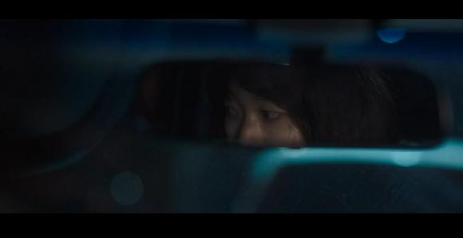
回到家楼下，感觉有点诡异，用后视镜瞧了瞧。
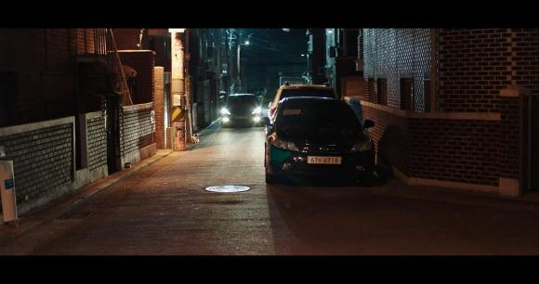
下车一看，那补丁车竟然停在了这里。气氛又开始紧张。
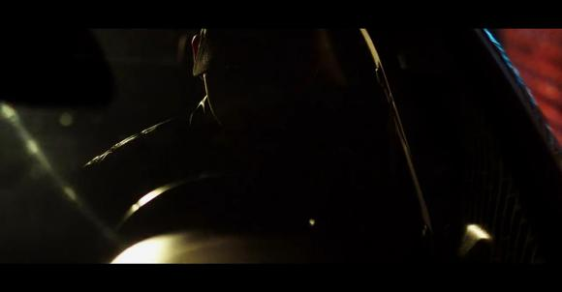
刚好有一辆车从后驶过，远光灯一照，似乎看见一个带鸭舌帽的男人。这画面真的一闪而过，截了好几次才截到。
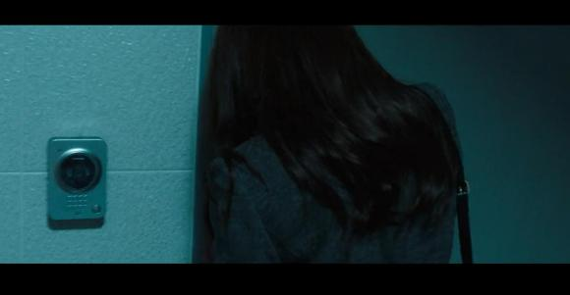
瑞麟紧张了起来，感觉自己被跟踪，连忙跑回家开门。
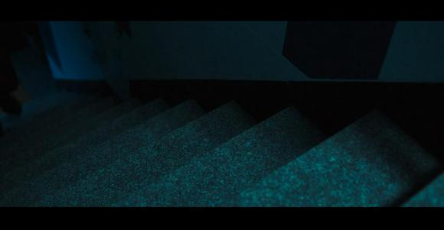
最左边有一只脚，有人跟过来了！
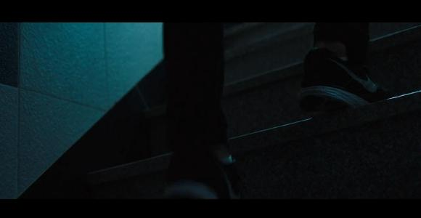
越来越逼近。
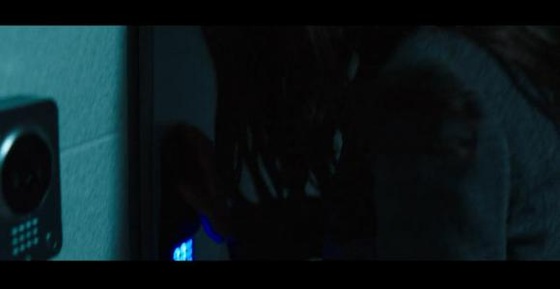
越急越乱，那该死的门就是开不了。
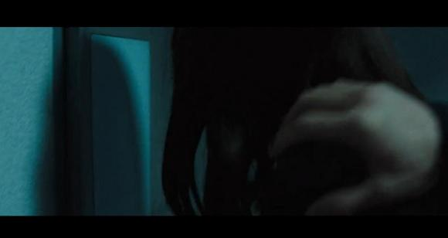
一只手拍了过来。
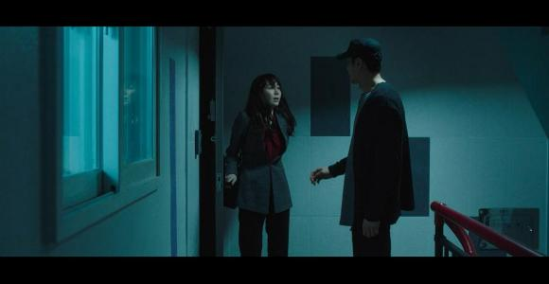
吓得大叫了起来。定睛一看，原来是未婚夫。
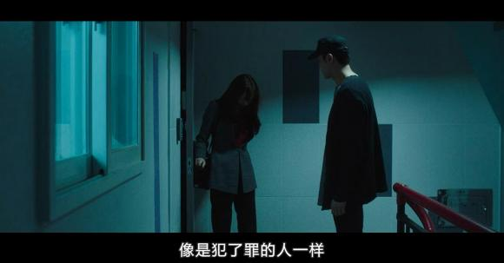
未婚夫觉得瑞麟反应过激。
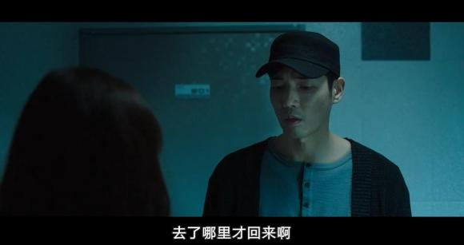未婚夫不太高兴。审问去了哪里。
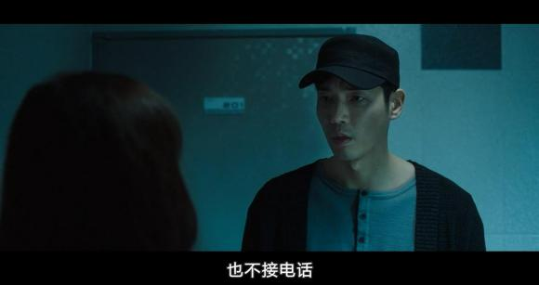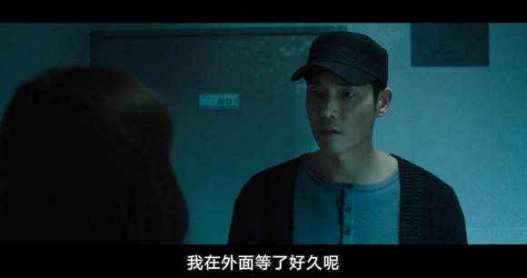
一连串的抱怨，最近瑞麟的心思都不在未婚夫上。
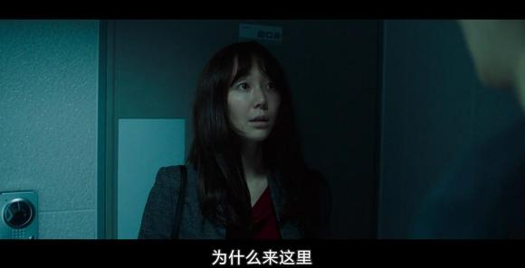
瑞麟问道你为什么到我家来。感觉有点疏离。
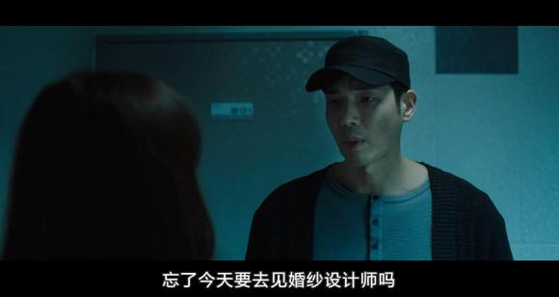
由于最近的事情，瑞麟忘了今天和未婚夫去见婚纱设计师了。
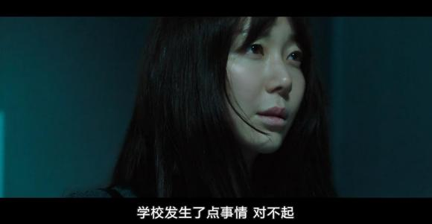
瑞麟只能解释了今天学校发生了事。瑞麟最近被折磨得精神憔悴，嘴巴都起皮了。
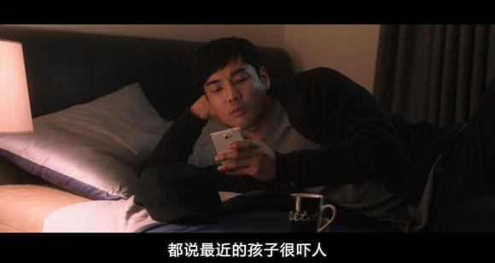
进了屋子后，未婚夫半躺在床上玩手机，听完瑞麟的描述，开启里吐槽模式。
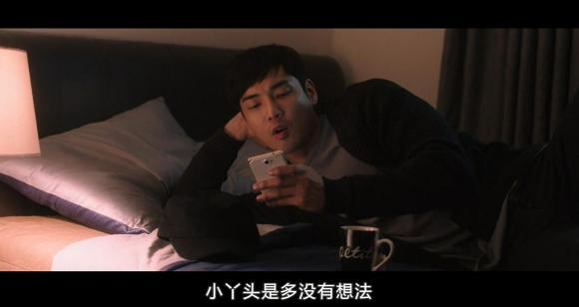
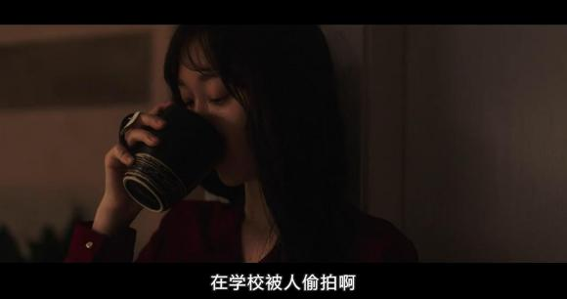
听他的意思，出事了，女生自己也是有责任的。
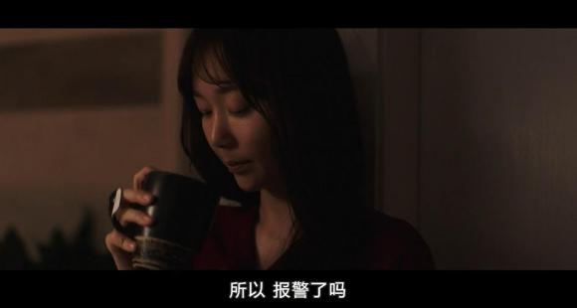
然后最关心一个问题，问报警了没。

